Perihal : Uji Kompetensi (Sertifikasi) Januari 2020

Yth. Calon Asesi Uji Kompetensi/Sertifikasi

LSP Penulis dan Editor Profesional

Berikut kami sampaikan beberapa hal teknis terkait pelaksanaan uji kompetensi/sertifikasi penulis buku nonfiksi dan editor yang dilaksanakan di LSP PEP.

1. Calon asesi yang akan mengikuti kegiatan uji sertifikasi penulisan dan penyuntingan, silakan untuk mengakses web <https://sertifikasi.lsppenuliseditor.id/>

2. **Sebelum melakukan pendaftaran, peserta harap menyiapkan seluruh persyaratan wajib dan portofolio dalam bentuk *softfile* PDF untuk diunggah**.

3. **Pastikan pos-el dan nomor ponsel yang akan dicantumkan dalam keadaan aktif, dapat menerima SMS, dan dapat diakses agar memperlancar proses pemerolehan akun. Kesalahan nomor ponsel dan pos-el (e-mail) dapat menyebabkan pesan yang berisi User ID dan informasi lainnya tidak sampai. Nomor ponsel dituliskan tanpa spasi, titik, atau tanda strip.**

4. Lakukan pendaftaran di web [https://sertifikasi.lsppenuliseditor.id/ d](https://sertifikasi.lsppenuliseditor.id/)engan mengisi Formulir **APL 01** dan **APL 02** (terdapat pilihan pada sistem). Alur pendaftaran dapat dipelajari lebih lengkap pada Dokumen Alur Pendaftaran Asesi yang terlampir bersama surat ini.

5. Saat admin melakukan validasi, calon asesi akan menerima invoice pembayaran yang dikirimkan LSP PEP melalui SMS dan pos-el (mohon untuk selalu mengeceknya). Pembayaran biaya uji sertifikasi dapat ditransfer melalui **Bank Mandiri No. Rek: 123-00-0791432-0** a.n. **PT Penulis Editor Profesional**. Simpan bukti pembayaran Anda.

**Contoh SMS invoice:**

*LSP PEP, Invoice Uji Kompetensi. Silakan melakukan pembayaran ke rekening Mandiri 123-00-0791432-0 a.n PT Penulis Editor Profesional sebesar 1.200.001*

\***Catatan**: Jika pendaftaran dan pembayaran uji dilakukan secara kolektif, maka **pesan invoice ini**

**dapat diabaikan**.

6. Peserta dapat mengikuti uji sertifikasi jika telah menyelesaikan pembayaran biaya uji.

7. Dalam program regular peserta dapat mengikuti lebih dari satu skema uji kompetensi/sertifikasi.

8. Peserta yang telah mendaftar dan menyelesaikan administrasi lebih dulu maka akan mendapat prioritas untuk dipanggil mengikuti uji kompetensi.

9. Peserta uji diharapkan tiba satu jam sebelum penyelenggaraan uji kompetensi.

10. Informasi lebih lanjut dapat menghubungi narahubung:

Epik Finilih di HP 0812 8520 133

Demikian informasi ini kami sampaikan. Atas perhatian dan kerja sama Saudara, kami ucapkan terima kasih.

**Manajer Sertifikasi LSP PEP Epik Finilih**



1. Buka web <https://sertifikasi.lsppenuliseditor.id/>

2. Klik Menu  lalu pilih (klik) satu skema yang akan diujikan.

3. Langkah 1 klik pada  berikutnya akan muncul tampilan FR-APL 01.

4. Langkah 2 isi FR-APL 01 dengan lengkap. Kolom bertanda **\*** wajib diisi.

5. Pada kolom Pendaftar (FR-APL 01) klik pilihan **Umum**

6. Pilih **Tempat Uji Kompetensi (TUK)**. Selanjutnya pilih **Jadwal Uji Kompetensi** sesuai dengan jadwal skema uji kompetensi yang telah ditetapkan.

7. Pada kolom **Sumber Anggaran** pilih **Sumber Anggaran Biaya Mandiri**.

8. Pada kolom **Pemberi Anggaran** pilih **Biaya Mandiri**.

9. Lanjutkan ke Langkah 3, tarik layar ke atas, maka akan terlihat tampilan berikut. Silakan pelajari Unit-Unit Kompetensi yang akan diujikan.

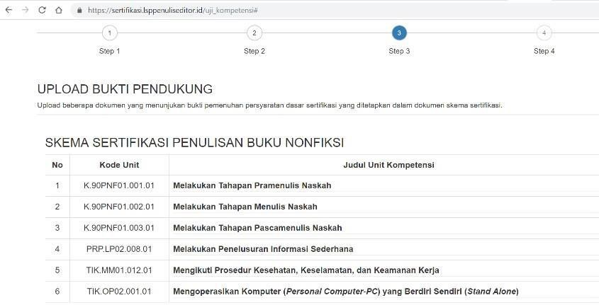

10. Masih di Langkah 3, tarik layar ke bawah, maka akan terlihat tampilan berikut.

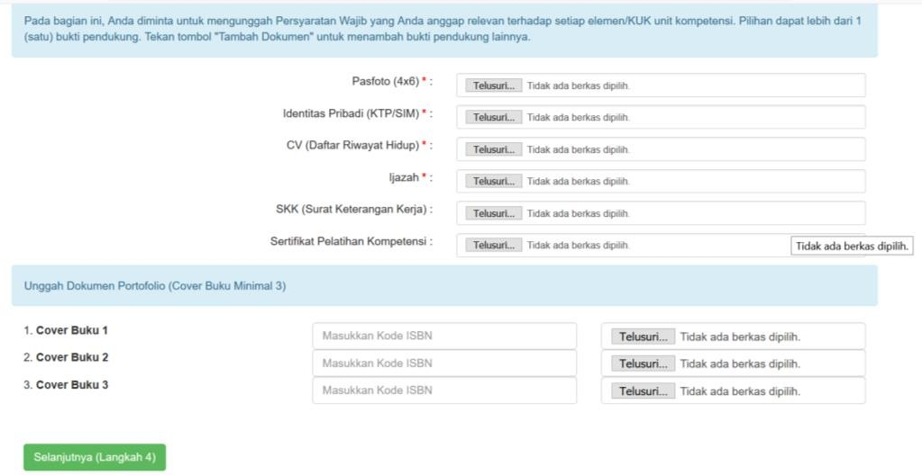

11. Lengkapi dokumen yang diminta pada Langkah 3 di atas. Kolom bertanda **\*** wajib diisi.

Jika Anda memiliki seluruh persyaratan wajib, maka silakan unggah seluruhnya. Mohon diperhatikan, semua dokumen yang diunggah sudah berupa **file PDF** kecuali foto boleh berupa **file JPG**.

12. Jika Anda memiliki portofolio (karya buku), silakan unggah cover bukunya/halaman bagian redaksi (bagi penyunting) beserta ISBN.

a. Jika Anda tidak mengunggah kover atau mengunggah kover kurang dari tiga, maka metode uji yang akan digunakan adalah uji kompetensi.

b. Jika Anda mengunggah tiga kover, maka metode uji yang akan digunakan adalah uji portofolio.

13. Klik Selanjutnya (Langkah 4), maka akan muncul tampilan FR-APL 02.

Pada FR-APL 02 Anda diminta untuk melakukan penilaian secara mandiri terhadap kompetensi diri Anda sendiri. Klik **K (Kompeten) atau BK (Belum Kompeten)** pada setiap komponen **Kriteria Unjuk Kerja (KUK)**.

Pada tahap ini Anda **wajib** meng-klik **K** pada setiap komponen KUK-nya. Jika ada satu saja **Kriteria Unjuk Kerja (KUK)** yang Anda klik **BK**, maka Anda tidak bisa mengikuti asesmen. Jadi, pastikan Anda mengklik **K** pada semua **Kriteria Unjuk Kerja (KUK)**.

14. Setelah semua diklik **K**, maka silakan melanjutkan pada langkah berikutnya (klik Langkah 4).

15. Berikutnya Anda akan mendapatkan informasi sebagai berikut.

**Pengisian Formulir APL 01 dan 02 telah selesai. Tunggu sampai admin memverifikasi data Anda. Selanjutnya, Anda akan diberikan akses melalui SMS dan Email untuk login ke aplikasi dan melakukan proses Praasesmen setelah dihubungi oleh admin kami.**

16. Setelah pendaftaran Anda diverifikasi oleh admin, maka Anda akan mendapatkan informasi lanjutan melalui

**SMS dan Email yang berisi User ID dan Password**. User ID terdiri atas kombinasi huruf dan angka.

Contoh SMS-nya:

LSP PEP, Permohonan diterima. Login di sertifikasi.lsppenuliseditor.id Us3r:aldi1023 p4ss:123456

Setelah memperoleh Us3r ID, harap dengan **segera** melakukan login di [https://sertifikasi.lsppenuliseditor.id/. Be](https://sertifikasi.lsppenuliseditor.id/)rikut ini tampilannya.

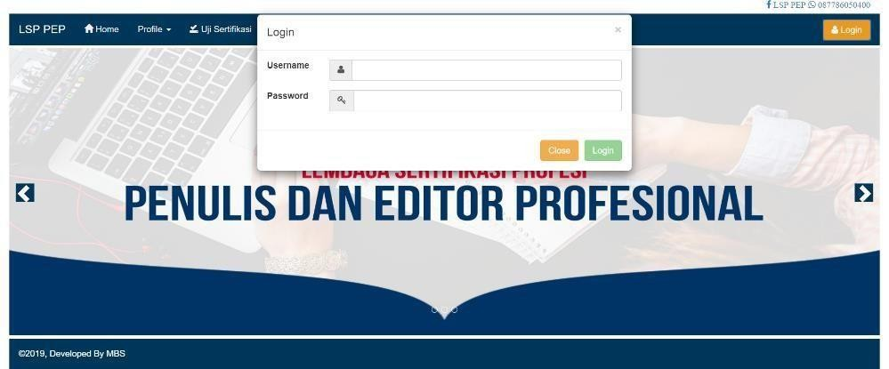

Setelah login, selanjutnya akan muncul tampilan:

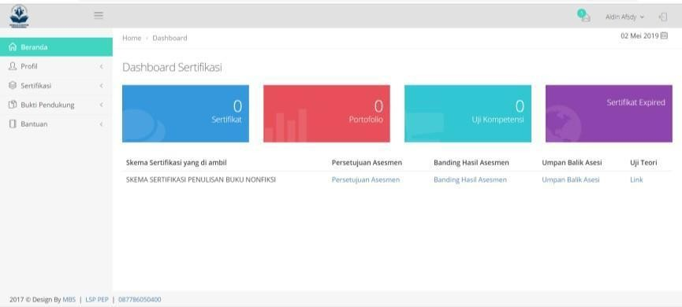

Segera perbarui profil Anda, antara lain unggah foto sesuai ukuran yang ditetapkan serta cek kelengkapan biodata Anda. Jika ada bukti pendukung yang belum terunggah, maka Anda dapat mengunggahnya kembali di menu **Bukti Pendukung**.

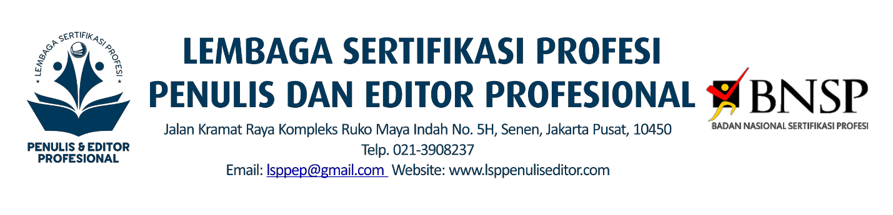

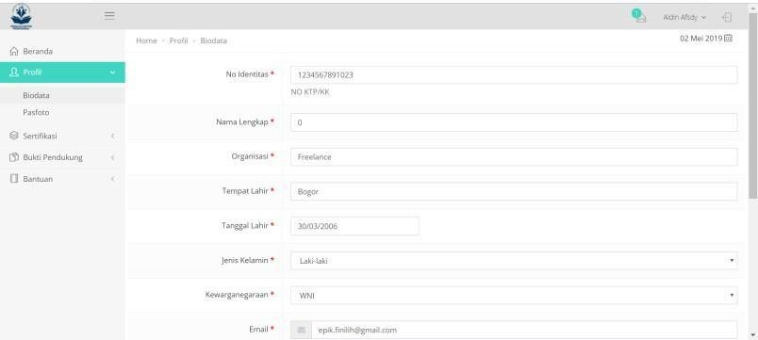

Jika Anda mendapatkan SMS/Email seperti contoh di bawah ini,

LSP PEP, Permohonan ditolak. Unggah surat keterangan bekerja. Login di

sertifikasi.lsppenuliseditor.id User: kent1526 Pass:123456

Maka silakan Anda login lalu perbaiki persyaratan **yang dianggap** tidak memenuhi melalui menu **“Bukti Pendukung”**. Pada menu tersebut, Anda dapat menambahkan bukti-bukti pendukung lainnya.

17. Setelah pendaftaran Anda divalidasi, Anda akan mendapatkan SMS dan Pos-el berupa invoice pembayaran. Perhatikan nominal yang tertera (**nominal + angka unik)**. Lakukan pembayaran dengan mentransfer ke Bank Mandiri No. Rek: 123- 00-0791432-0 a.n. PT Penulis Editor Profesional sesuai dengan **nominal yang tertera** pada invoice. **untuk program pemagangan invoice ini dapat diabaikan**.

18. Lakukan konfirmasi di beranda web https://sertifikasi.lsppenuliseditor.id/ pada Menu Konfirmasi Pembayaran. Jika pendaftaran dan pembayaran uji dilakukan secara kolektif, maka **pesan invoice ini dapat diabaikan**.

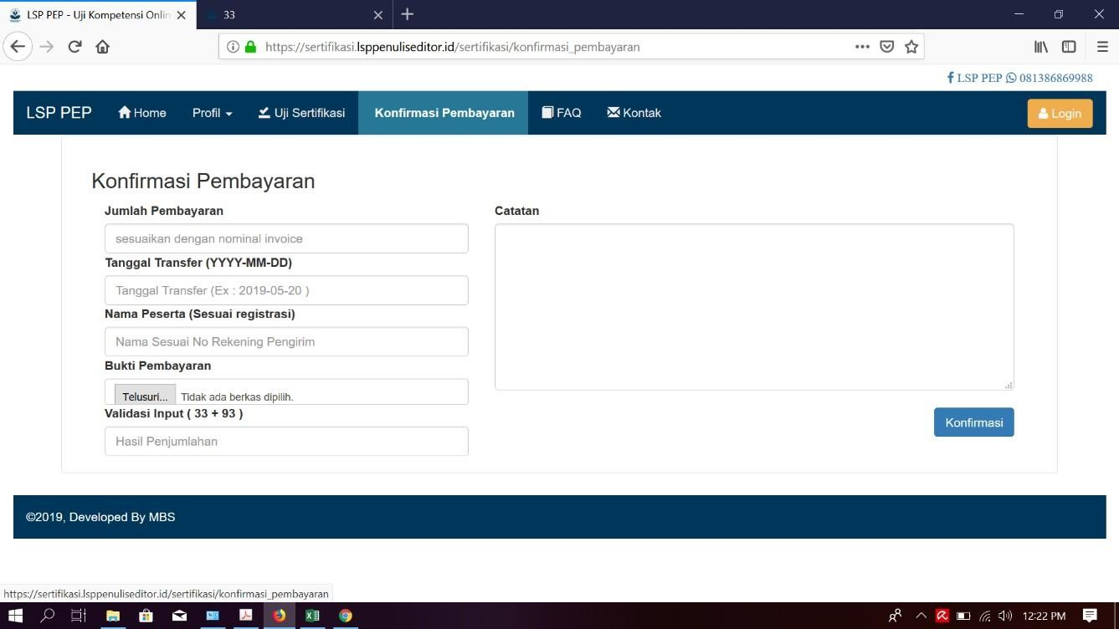

Lengkapi seluruh kolom dengan benar. Validasi input merupakan penjumlahan dua buah angka yang tertera. Lalu klik **Konfirmasi**. Sampai pada tahap ini proses pendaftaran Anda telah selesai.

19. Informasi langkah selanjutnya akan diperbarui melalui SMS atau Email yang akan dikirimkan oleh admin kepada Anda. Jadi, harap selalu memantau SMS dan Email Anda.

**Catatan:**

**Pastikan nomor HP dan Pos-el yang akan dicantumkan dalam keadaan aktif, dapat menerima SMS, dan dapat diakses agar tidak menghambat proses pengiriman dan pemerolehan akun.**

**TENTANG LSP PENULIS DAN EDITOR PROFESIONAL**



Undang-Undang Nomor 3 Tahun 2017 mengamanatkan buku harus disusun dengan standar, kaidah, dan kode etik untuk penjaminan mutu buku, terutama buku pendidikan. Di dalam dunia perbukuan ada 10 (sepuluh) pelaku perbukuan yang disebutkan di antaranya adalah para penulis buku dan editor. Selama ini, profesi penulis dan editor belum memiliki acuan standar, kaidah, dan kode etik profesi.

Atas inisiatif Perkumpulan Penulis Profesional Indonesia (Penpro), digagaslah penyusunan SKKK (standar kompetensi kerja khusus) di bidang penulisan buku nonfiksi dan penyuntingan. Selanjutnya, Penpro memelopori pendirian Lembaga Sertifikasi Profesi (LSP) Penulis dan Editor Profesional yang mendapat dukungan dari Puskurbuk (Balitbang Kemendikbud), Ikatan Penerbit Indonesia (Ikapi), Asosiasi Penerbit Perguruan Tinggi Indonesia (APPTI), Politeknik Negeri Media Kreatif (Polimedia), dan Institut Penulis Indonesia (IPI).

Saat merintis pendirian LSP PEP telah diadakan tiga kali pelatihan asesor kompetensi bidang penulisan- penerbitan. Hingga kini LSP PEP telah memiliki 66 asesor kompetensi yang bersertifikat lisensi BNSP. Mereka telah siap untuk melakukan uji kompetensi para penulis buku dan editor di seluruh Indonesia.



LSP PEP didirikan dengan badan hukum PT Penulis dan Editor Profesional, Akta Notaris Denny Kurniawan, S.H., M.Kn Tanggal 21 Desember 2018 Nomor 32. Selanjutnya, LSP PEP mendapatkan pengesahan sebagai LSP P-3 (Pihak Ketiga) berdasarkan keputusan Ketua BNSP Nomor KEP.0135/BNSP/III/2019 dengan nomor lisensi BNSP.LSP-1446-10 yang berlaku hingga 14 Maret 2024.



Ketua Dewan Pengarah : Setia Dharma Madjid

Sekretaris Dewan Pengarah : Abiratno

Komite Skema : Junaidi Gafar

Ingrid Veronica K. Direktur : Bambang Trimansyah Manajer Mutu : Lutfi Trisandi Rizki Manajer Sertifikasi : Epik Finilih

Manajer Administrasi : Humairoh

Kepala TUK : Sofa Nurdiyanti



Skema sertifikasi yang akan diujikan adalah

1. Penulisan Buku Nonfiksi;

2. Penyuntingan Naskah;

3. Penyuntingan Pemerolehan (Akuisisi); dan

4. Penyuntingan Substantif.

Lingkup penggunaan sertifikat: Industri Penerbitan, Penerbitan Pemerintah, Perguruan Tinggi, Satuan Pendidikan (SD-SMA), Program Pendidikan Pra•sekolah, Lembaga Pendidikan Nonformal, dan lain-lain.



1. memastikan dan memelihara kompetensi tenaga kerja pada jabatan Penulis Buku Nonfiksi dan Editor Buku; dan

2. sebagai acuan dalam melaksanakan asesmen oleh LSP PEP dan asesor kompetensi



Peserta sertifikasi harus memenuhi salah satu syarat (berlaku salah satunya) dari tiga poin berikut ini:

1. memiliki transkrip nilai dan atau ijazah minimum D-2/Semester 4 dari Fakultas Ilmu Budaya (Bahasa dan Sastra)/Ilmu Komunikasi/Penerbitan;

2. memiliki sertifikat pelatihan berbasis kompetensi pada klaster Penulisan Buku Nonfiksi atau

Penyuntingan;

3. memiliki pengalaman bekerja yang ditunjukkan dengan surat keterangan dari lembaga/organisasi terkait sebagai penulis buku nonfiksi atau penyunting dengan pengalaman minimum 3 (tiga) tahun secara berkelanjutan; dan

4. memiliki portofolio karya tulis buku nonfiksi atau buku yang pernah disunting ber-ISBN minimal sebanyak tiga buku.





1. memperoleh penjelasan tentang gambaran proses sertifikasi sesuai dengan skema sertifikasi;

2. mendapatkan hak bertanya berkaitan dengan kompetensi;

3. memperoleh pemberitahuan tentang kesempatan untuk menyatakan, dengan alasan, permintaan untuk disediakan kebutuhan khusus sepanjang integritas asesmen tidak dilanggar, serta mempertimbangkan aturan yang bersifat nasional;

4. memperoleh hak banding terhadap keputusan sertifikasi;

5. memperoleh sertifikat kompetensi jika dinyatakan berkompeten; dan

6. menggunakan sertifikat untuk promosi diri sebagai penulis buku nonfiksi.



1. melaksanakan keprofesian di bidang Penulisan Buku;

2. menjaga dan menaati kode etik profesi secara bersungguh-sungguh dan konsekuen;

3. menjamin bahwa sertifikat kompetensi tidak disalahgunakan;

4. menjamin terpelihara kompetensi yang sesuai pada sertifikat kompetensi;

5. menjamin bahwa seluruh pernyataan dan informasi yang diberikan adalah terbaru, benar, dan dapat dipertanggungjawabkan;

6. membayar biaya sertifikasi.





Pemohon memahami proses Asesmen Penulisan Buku Nonfiksi atau Penyunting yang mencakup persyaratan dan ruang lingkup sertifikasi, penjelasan proses penilaian, hak pemohon, biaya sertifikasi dan kewajiban pemegang sertifikat.

1. Pemohon dapat mengakses website https://sertifikasi.lsppenuliseditor.id untuk melakukan pendaftaran.

2. Pemohon mengisi formulir Permohonan Sertifikasi (APL 01) dan mengunggah data berikut ini:

a. pasfoto 4 x 6 sebanyak 2 lembar dengan latar belakang merah;

b. tanda pengenal yang masih berlaku: KTP, SIM, atau Paspor; dan

c. Biodata (*curricullum vitae*).

3. Pemohon mengunggah persyaratan dasar berikut ini:

a. ijazah dan transkrip nilai D-2/D-3/S-1; atau

b. sertifikat pelatihan berbasis kompetensi Penulis Buku Nonfiksi atau Penyunting dan piagam penghargaan sebagai penulis buku/penyunting (jika ada); atau

c. surat keterangan pengalaman bekerja atau kontrak kerja sebagai penulis buku nonfiksi atau penyunting dari lembaga/organisasi penerbitan; dan

d. portofolio buku nonfiksi atau buku yang pernah disunting dan telah diterbitkan minimal 3 (tiga)

judul buku ber-ISBN.

4. Pemohon melakukan Asesmen Mandiri (APL 02) dan dilengkapi dengan bukti-bukti pendukung.

5. Pemohon menyelesaikan biaya uji kompetensi sesuai skema yang diujikan ke Rekening a.n. **PT Penulis dan Editor Profesional Bank Mandiri Nomor 123-000-791-4320**, Cabang Kramat Raya.

6. Pemohon yang telah memenuhi persyaratan atau belum memenuhi persyaratan akan mendapatkan notifikasi melalui SMS dan email.

7. Pemohon menyatakan setuju untuk memenuhi persyaratan sertifikasi dan memberikan setiap informasi yang diperlukan untuk penilaian.

8. LSP PEP akan menelaah berkas-berkas asesi untuk mengonfirmasi bahwa pemohon sertifikasi memenuhi persyaratan yang ditetapkan dalam skema sertifikasi dan mengklasifikasikan metode uji yang akan dijalani sebagai berikut:

a. pemohon yang tidak melampirkan portofolio atau melampirkan portofolio kurang dari tiga akan

mengikuti proses uji kompetensi;

b. pemohon yang melampirkan minimal 3 portofolio akan mengikuti proses uji portofolio.



1. Uji kompetensi Penulisan Buku Nonfiksi dan Penyuntingan dirancang untuk menilai kompetensi secara praktik, tertulis, lisan, pengamatan, portofolio, atau cara lain yang andal dan objektif, serta berdasarkan dan konsisten dengan skema sertifikasi. Rancangan persyaratan uji kompetensi menjamin setiap hasil uji dapat dibandingkan satu sama lain, baik dalam hal muatan dan tingkat kesulitan, termasuk keputusan yang sah untuk kelulusan atau ketidaklulusan.

2. Uji kompetensi dilaksanakan di Tempat Uji Kompetensi (TUK) yang ditetapkan.

3. Peserta Sertifikasi wajib membawa dokumen asli dan fotokopi persyaratan dasar yang telah diunggah dalam bentuk cetak (*printout*).

4. Peserta Sertifikasi wajib membawa peralatan teknis berupa laptop atau *notebook* yang memiliki perangkat lunak pengolah kata, presentasi, dan aplikasi peramban (*browser*) internet.

5. Proses uji kompetensi dilakukan secara digital dengan menggunakan akun asesi di tautan **https://sertifikasi.lsppenuliseditor.id**.

6. Peserta Sertifikasi yang mengikuti uji kompetensi, bukti yang dikumpulkan melalui uji praktik (observasi), tertulis, dan lisan.

7. Peserta Sertifikasi yang mengikuti uji portofolio, bukti yang dikumpulkan melalui wawancara, cek portofolio, dan verifikasi pihak ketiga.

8. Bukti yang dikumpulkan akan diperiksa dan dievaluasi untuk memastikan bahwa bukti tersebut mencerminkan bukti yang diperlukan untuk memperlihatkan kompetensi telah memenuhi aturan bukti.

9. Hasil proses uji kompetensi yang telah memenuhi aturan bukti VATM (valid-asli-terkini-memadai) direkomendasikan “Kompeten” dan yang belum memenuhi aturan bukti VATM direkomendasikan “Belum Kompeten” setelah melalui rapat pleno di Komite Sertifikasi LSP PEP.

10. Sertifikat akan diserahkan kepada peserta yang memenuhi seluruh persyaratan sertifikasi dan telah menandatangani Surat Pernyataan Penggunaan Sertifikat Kompetensi.

11. LSP PEP menerbitkan sertifikat kompetensi kepada semua yang telah berhak menerima sertifikat dalam bentuk surat dan/atau kartu, yang ditandatangani dan disahkan oleh personel yang ditunjuk LSP dengan masa berlaku sertifikat selama 3 (tiga) tahun.



1. Pembekuan dan pencabutan sertifikat dilakukan jika seorang pemegang sertifikat kompetensi terbukti menyalahgunakan sertifikat yang dimiliki dan dapat merugikan LSP PEP.

2. Pembekuan dan pencabutan sertifikat dilakukan jika seorang pemegang sertifikat kompetensi terbukti melanggar kepatuhan legalitas (plagiarisme) dan kepatutan sesuai dengan Syarat Isi yang ditentukan oleh peraturan perundangan.



Pemegang sertifikat Penulisan Buku Nonfiksi dan Penyunting harus menandatangani persetujuan untuk

1. memenuhi ketentuan skema sertifikasi;

2. menyatakan bahwa sertifikatnya hanya berlaku untuk ruang lingkup sertifikasi yang diberikan;

3. tidak menyalahgunakan sertifikat yang dapat merugikan LSP PEP dan tidak memberikan persyaratan yang berkaitan dengan sertifikasi yang menurut LSP PEP dianggap dapat menyesatkan atau tidak sah; dan

4. menghentikan penggunaan semua pernyataan yang berhubungan dengan sertifikasi yang memuat acuan LSP PEP.



1. Daftar Unit Kompetensi Skema Penulisan Buku Nonfiksi

|  |  |  |
| --- | --- | --- |
| **No.** | **Kode Unit** | **Judul Unit Kompetensi** |
| 1. | TIK.MM01.012.01 | Mengikuti Prosedur Kesehatan, Keselamatan, dan Keamanan Kerja |
| 2. | TIK.OP02.001.01 | Mengoperasikan Komputer (*Personal Computer*-PC) yang  Berdiri Sendiri (*Stand Alone*) |
| 3. | PRP.LP02.008.01 | Melakukan Penelusuran Informasi Sederhana |
| 4. | K.90PNF01.001.01 | Melakukan Tahapan Pramenulis Naskah |
| 5. | K.90PNF01.002.01 | Melakukan Tahapan Menulis Naskah |
| 6. | K.90PNF01.003.01 | Melakukan Tahapan Pascamenulis Naskah |

2. Daftar Unit Kompetensi Skema Penyuntingan Pemerolehan (Akuisisi)

|  |  |  |
| --- | --- | --- |
| **No.** | **Kode Unit** | **Judul Unit Kompetensi** |
| 1. | TIK.MM01.012.01 | Mengikuti Prosedur Kesehatan, Keselamatan, dan Keamanan Kerja |
| 2. | TIK.OP02.001.01 | Mengoperasikan Komputer (*Personal Computer*-PC) yang  Berdiri Sendiri (*Stand Alone*) |
| 3. | PRP.LP02.008.01 | Melakukan Penelusuran Informasi Sederhana |
| 4. | J.58EDN01.001.01 | Melakukan Pemerolehan Naskah |
| 5. | J.58EDN01.002.01 | Melakukan Penilaian Awal Kelayakan Naskah |

3. Daftar Unit Kompetensi Skema Penyuntingan Naskah

|  |  |  |
| --- | --- | --- |
| **NO** | **Kode Unit** | **Judul Unit Kompetensi** |
| 1. | TIK.MM01.012.01 | Mengikuti Prosedur Kesehatan, Keselamatan, dan Keamanan Kerja |
| 2. | TIK.OP02.001.01 | Mengoperasikan Komputer (*Personal Computer*-PC) yang Berdiri  Sendiri (*Stand Alone*) |
| 3. | PRP.LP02.008.01 | Melakukan Penelusuran Informasi Sederhana |
| 4. | J.58EDN01.003.01 | Melakukan Penyuntingan Mekanis pada Naskah Tercetak |
| 5. | J.58EDN01.004.01 | Melakukan Penyuntingan Mekanis pada Naskah Digital |
| 6. | J.58EDN01.007.01 | Mengoreksi Cetak Coba |
| 7. | J.58EDN01.008.01 | Menyiapkan Materi Promosi |

4. Daftar Unit Kompetensi Skema Penyuntingan Substantif

|  |  |  |
| --- | --- | --- |
| **No.** | **Kode Unit** | **Judul Unit Kompetensi** |
| 1. | TIK.MM01.012.01 | Mengikuti Prosedur Kesehatan, Keselamatan, dan Keamanan Kerja |
| 2. | TIK.OP02.001.01 | Mengoperasikan Komputer (*Personal Computer*-PC) yang Berdiri  Sendiri (*Stand Alone*) |
| 3. | PRP.LP02.008.01 | Melakukan Penelusuran Informasi Sederhana |
| 4. | J.58EDN01.005.01 | Melakukan Penyuntingan Struktural |
| 5. | J.58EDN01.006.01 | Melakukan Penyuntingan Pengembangan |